“举头望明月，低头思故乡“。不得不说，中秋节是最容易引发中国留学生思乡之情的节日之一了。虽然我们能在华人超市里买到月饼，但总是少了那份团聚的味道。UGCSSA在中秋举办的中秋聚会就是为了把Guelph的华人和中国留学生团结起来，让同学们一起分享家的亲情。

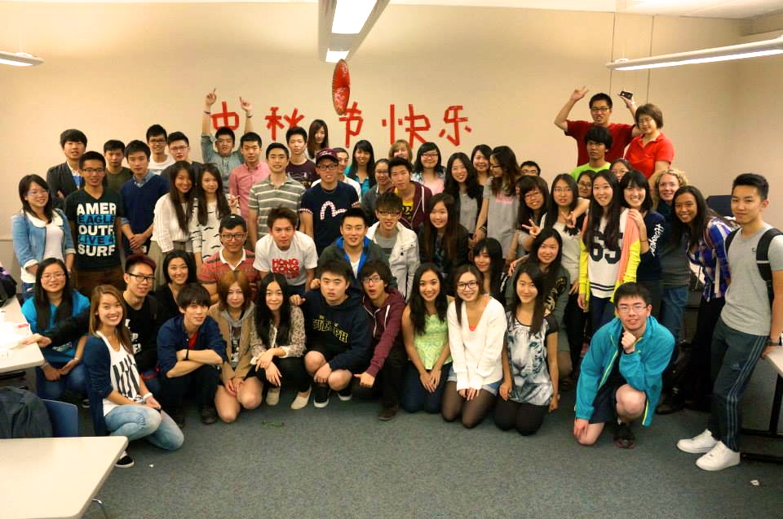

中秋庆典聚会